兰州兰石集团有限公司 企业端账号15294165370 密码Lsjt2905045
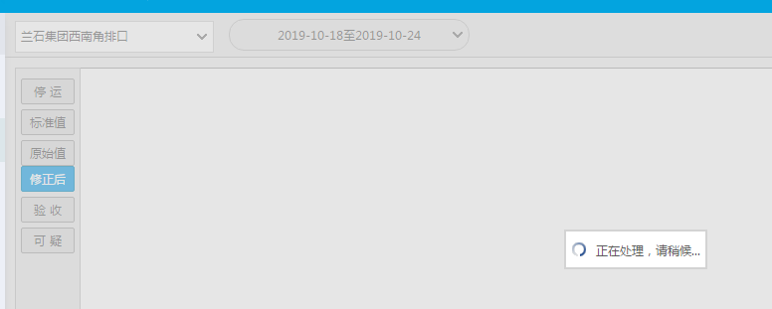
路由程序正常：http://117.156.36.246:800/PsMonitorWebService.asmx
兰州新区远程：
向日葵： 833578912 密码7689
192.168.1.11 4.1的应用、通讯、交换 远程上去就是这台服务器
路由和下发也都部署在这台: 下发E:\EnterpriseSendDataClient
192.168.1.13 4.1的应用 密码4#@GFRJ13 sa 密码lzxqgfrj@001

